[Введите текст]

Содержание

Глава 1 Введение…………………………………………………… 1

Глава 2 Установка и подключение ……………………………….2

Указания по подключению клемм………………………2

Таблица частот с несколькими скоростями…………………….. 4

Основная схема подключения……………………………………. 5

Панель управления…………………………………………………. 8

Кнопки………………………………………………………………… 9

Глава 3 Параметрирование……………………………………… 10

Таблица функций параметров…………………………………… 10

Установка таймера ………………………………………………… 17

Специальные параметры для некоторых моделей…………… 17

Методика установки параметров………………………………… 18

Глава 4 Коды ошибок………………………………………………. 18

Глава 5 Гарантийные обязательства…………………………… 20
Глава 1 Введение

Данное руководство предназначено для установки, отладки и текущего обслуживания преобразователя частоты.

- Проведите осмотр прибора после открытия упаковки.
Пожалуйста, проверьте: отсутствие в приборе внешних повреждений или деформаций; повреждение или отсутствие компонентов; Сверьте данные паспортной таблички на корпусе, чтобы убедиться, что это ваш заказ; Проверьте упаковочный лист; Немедленно свяжитесь с поставщиком, если возникнут вопросы или повреждения.

- Пожалуйста, внимательно прочитайте это руководство перед использованием и применяйте его правильно.

- Условия применения и обслуживания
Источник питания: Однофазный AC220V + 40% (для AT1, AT2)
Трехфазный вход AC380V + 20% (для AT3) Температура: -10 ℃ ~ 50 ℃ Влажность: 0% ~ 65%

- Вопросы на которые надо обращать внимание:
Отключайте питание при подключении прибора. Убедитесь, что питание от сети переменного тока не подключено к выходу инвертора.

- Устанавливайте в месте без росы, пыли, неагрессивной жидкости / газа.

- Обеспечить надежное крепление прибора и отсутствие вибрации.

7.Пожалуйста, убедитесь, что все провода надежно подключены к прибору

8. Для условий с повышенной температурой обеспечить при установке достаточное пространство для рассеивания тепла.

Глава 2. Установка и подключение

Назначение силовых клемм
- Однофазное питание / вход и трехфазный выход (для АТ1)

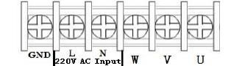
Вход сеть 220в
Обознач. клеммы | Функциональное назначение
L, N | Однофазный вход, сеть 1 фаза 220В
U, V, W | Выходные клеммв для подключения 3-фазного мотора 220В АС (перем. Тока)
GND | Клемма заземления

- Однофазное питание / вход и трехфазный выход (для АТ2)
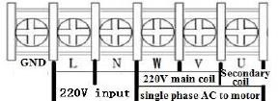

Основная 2-я, конденсаторная обмотка Вход сеть 220в обмотка
Однофазный мотор переменного тока (АС)

Обознач. клеммы | Функциональное назначение
L, N | Однофазный вход, сеть 1 фаза 220В
U, V, W | Выходные клеммы для подключения однофазно мотора 220В АС (перем. Тока)
GND | Клемма заземления

3) трехфазное питание / вход и трехфазный выход (для АТ3)
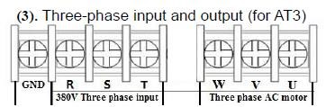
трехфазная сеть питания трехфазный мотор переменного тока

Обознач. клеммы | Функциональное назначение
R, S, T | трехфазный вход, сеть 3х380В
U, V, W | Выходные клеммы для подключения 3-фазного мотора 380В АС (перем. Тока)
GND | Клемма заземления

2. Назначение клемм

Обознач. клеммы | Функциональное назначение | Примечание / Указание
15V / 24V | Выход источника .питания 15/24В | 200мА 15 /24В
X6 | Входная клемма управления 6 Реверс | Для активации (вкл.) соединить кл. 6 и клемму СОМ
X5 | Входная клемма управления 5. Управление обратным направлением вращения | Для активации (вкл.) соединить кл. 6 и клемму СОМ
X4 | Входная клемма управления 4  Управление прямым направлением вращения | Для активации (вкл.) соединить кл. 6 и клемму СОМ
X3 | Входная клемма управления 3  Выбор величины числа оборотов /скорости 3 | Для активации (вкл.) соединить кл. 6 и клемму СОМ
X2 | Входная клемма управления 2  Выбор величины числа оборотов /скорости 2 | Для активации (вкл.) соединить кл. 6 и клемму СОМ
X1 | Входная клемма управления 1  Выбор величины числа оборотов /скорости 1 | Для активации (вкл.) соединить кл. 6 и клемму СОМ
485+ /485- | Порт связи с ПК или ПЛК

Обознач. клеммы | Функциональное назначение | Примечание / Указание
СОМ | Общий GND - заземление
VL1 | Вход внешнего аналогового задающего напряжения | Задающее напряжение 0-5В /10В
CI | Вход внешнего аналогового задающего тока | Задающий ток 20ма
SP1 | Выход1 с открытым коллектором
SP2 | Выход2 с открытым коллектором
5V / 10V | Выход ИП +5 /10В | Питание 5 / 10В 20ма
TC | Релейный выход С | 250в АС – 5А /30В DC – 3A  ТА и ТВ – Н.З. контакт  ТА и ТС – Н.О. контакт
TB | Релейный выход В
TA | Релейный выход А

3. Таблица задания выбора / задания величины скорости с помощью цифровых входов
 | Вход 1 задания скорости | Вход 2 задания скорости | Вход 3 задания скорости | Частота Гц
Номинальная Скорость | 1 | 1 | 1 | 50
Скорость 1 | 1 | 1 | 0 | 45
Скорость 2 | 1 | 0 | 1 | 40
Скорость 3 | 1 | 0 | 0 | 35
Скорость 4 | 0 | 1 | 1 | 30
Скорость 5 | 0 | 1 | 0 | 25
Скорость 6 | 0 | 0 | 1 | 20
Скорость 7 | 1 | 1 | 1 | 15
примечание | 0 означает, кто клемма соединена с СОМ, 1 - отключена от СОМ

4. Основная схема подключения

(1) Однофазное питание / вход и трехфазный выход (для АТ1)
Для подключения на 220В трехфазного асинх. двигателя, с обмотками соединенными в звезду, надо переключить его обмотки в треугольник

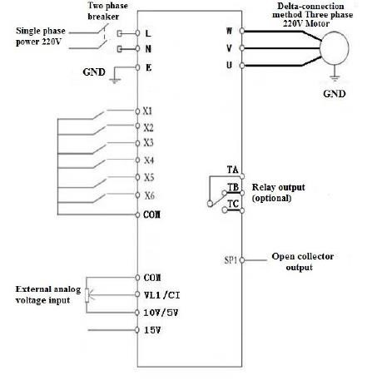

Питание 1ф. 220В

Выключатель 2
-
хполюсный

Контакты выходного
реле (опция)

3
-
фазный мотор,
обмотки соединены в
треугольник

выход с открытым

коллектором

вход внешнего аналог.
Задания напряжения

(2) однофазное питание и выход (для AT2)
Однофазный асинх. мотор на 220В с подключенным или отключенным конденсатором

Выключатель 2-
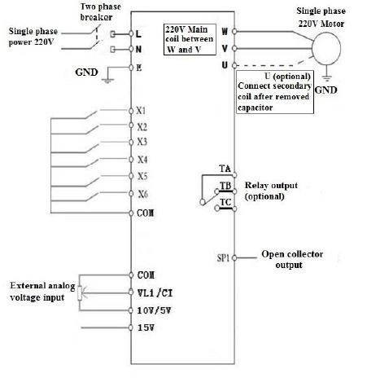
хполюсный

выход с открытым

коллектором

однофазный мотор,

220
В АС

Питание 1ф. 220В

вход внешнего

аналог.
Задания напряжения

Фаза
U

(
опционально)
подключить к второй обмотке
после отключения конденсатора

Контакты выходного
реле (опция)

(3) трехфазное питание / вход и трехфазный выход (для АТ3)

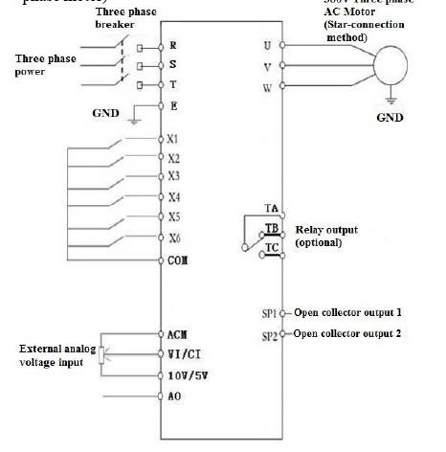
Питание 3х380В
Релейный выход (опция)

Выключатель 3
-
хполюсный

вход внешнего

аналог.
Задания напряжения

выход 1 с открытым

коллектором

Т
рехфазный

асинх

мо
тор,

380
В АС с обмотками,

Соед в звезду

выход 2 с открытым

коллектором

5. пульт ПЧ

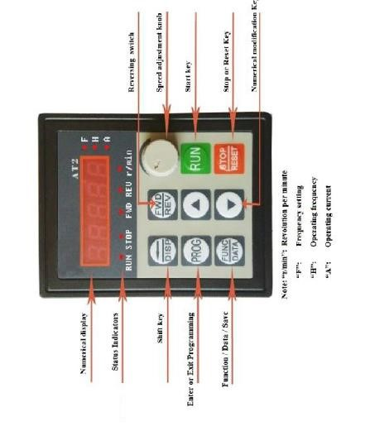
Кнопка СТОП / Сброс

Ручка регулятора
скорости вращения

Кнопка ПУСК

Цифровой ЖК дисплей

Индикаторы режимов

Режим Пр
ограммирование
параметров / выход из реж.
программирования

Кнопка сдвиг (
shift)

Кнопка изменения числового
значени
я параметров

Вкл реверса вращения

Примечание:
r

/
min

=

об /мин

F

–

заданная частота

Н

-

текущая значение частоты

А

-

текущее значени тока

Функция / данные / сохранить

6. Инструкции по использованию клавиш пульта ПЧ

 | Символ клавиши | Функциональное назначение
1 | Програмирование | Для выбора режима работы или программирования (независимо от режима инвертора – запущен он или остановлен) – нажать эту клавишу для изменения значений параметров
2 | Функция / сохранить | ,,, данных. Обычный режим: нажаьт клавишу для вывода на дисплей информации о данных инвертора:  Заданной частоты, заначения текущей выходной частоты, и тока, температуры
3 | Клавиша | Увеличение номера параметра или числового значения  параметра (инкремент) | При кратковременном нажатии на эту клавишу  числовое значение меняется постепенно –  Инкремент или декремент. Если клавишу удерживать в нажатом состоянии, значение меняется быстро
4 | Клавиша | Уменьшение номера параметра или числового значения  параметра ( декремент)
5 | Сдвиг (shift) | Сдвиг в режиме программирования, JOG – в рабочем (основном) режиме
6 | Вперед назад | Клавиша переключения направления вращения мотора
7 | Пуск | Пуск инвертора / двигателя
8 | Стоп / сброс | Аварийный стоп, сброс ошибки
примечание | Изменять параметры рекомендуется при остановленном инверторе (моторе), иначе изменения параметров не сохраняется

ГЛАВА 3. Перечень параметров

1. Перечень параметров

Параметр | Назначение параметра | Диапазон изм-я параметра | Зав. уставка | Ед.  измерения
Р00 | Макс. напряжение | 0-220 | 220 | в
Р01 | Частота задания | 0-400 | 50 | гц
Р02 | Промежуточное напряжение | 0-220 | 110 | в
Р03 | Промежуточная частота | 0-400 | 25 | гц
Р04 | Миним. напряжение | 0-220 | 0 | в
Р05 | Минимальн. частота | 0-400 | 0 | гц
Р06 | Макс.рабочая частота | 0-400 | 100 | гц
Р07 | Мин. рабочая частота | 0-400 | 0 | гц
Р08 | Скрыть пароль | 0-65535 | 33333
Р09 | Ввод пароля | 0-65535 | 0
Р10 | Источник задания частоты | 0 – кл. на пульте ПЧ  1- Потенциометр на на пульте ПЧ  - – внеш аналоговый сигнал  - – по каналу RS485
Р11 | Источник команд пуска - останова | - - пульт ПЧ  - – канал RS485  - – от внешних клемм

Параметр | Назначение параметра | Диапазон изм-я параметра | Зав. уставка | Ед.  измерения
Р12 | Режимы останова | - На выбеге  - С настраиваемым временем торможения  - Включением тормоза  - Аварийный останов | 1
Р13 | Время торможения постоянным током | 0-2,5 | 0,5 | сек
Р14 | Напряжение торможения | 0-140 | 20 | В
Р15 | Формат данных ASCII для RS485 | 0 : 7Е; 1 : 701; 2 :8N2;3 : 8E1;  4: 801
P16 | Скорость передачи По RS485 | 0 : 4800; 1: 9600; 2: 19200;  3: 38400 |  | бод
Р17
Р18
Р19 | Резерв
Р20 | Температура перегрева ПЧ | 1 -80 | 80
Р21 | Коэффициент снижения | 1…100 | 1
Р22 | Несущая частота | 1-10 | 10 | кГц
Р23 | Дискрета изменения задания частоты | 1…100 | 5 | 0.1гц
Р24 | Время срабатывания защиты от перегрузки | -1-60 | 3 | Сек
Р25 | Задание числа полюсов мотора | - Два полюса  - Четыре полюса  - Шесть полюсов | 0
Р26 | Рабочая частота | 0-400 | 50 | Гц

Параметр | Назначение параметра | Диапазон изм-я параметра | Зав. уставка | Ед.  измерения
Р27 | Уставка скорости 1 | 0…400 | 45 | Гц
Р28 | Уставка скорости 2 | 0…400 | 40 | Гц
Р29 | Уставка скорости 3 | 0…400 | 35 | Гц
Р30 | Уставка скорости 4 | 0…400 | 30 | Гц
Р31 | Уставка скорости 5 | 0…400 | 25 | Гц
Р32 | Уставка скорости 6 | 0…400 | 20 | Гц
Р33 | Уставка скорости 7 | 0…400 | 15 | Гц
Р34 | Темп нарастания основной скорости | 1….1000 | 50 | Гц
Р35 | Темп нарастания скорости 1 | 1….1000 | 50 | Гц /сек
Р36 | Темп нарастания скорости 2 | 1….1000 | 50 | Гц /сек
Р37 | Темп нарастания скорости 3 | 1….1000 | 50 | Гц /сек
Р38 | Темп нарастания скорости 4 | 1….1000 | 50 | Гц /сек
Р39 | Темп нарастания скорости 5 | 1….1000 | 50 | Гц /сек
Р40 | Темп нарастания скорости 6 | 1….1000 | 50 | Гц /сек
Р41 | Темп нарастания скорости 7 | 1….1000 | 50 | Гц /сек
Р42 | Темп снижения  Основной скорости | 1….1000 | 50 | Гц /сек
Р43 | Темп снижения Скорости 1 | 1….1000 | 50 | Гц /сек
Р44 | Темп снижения Скорости 2 | 1….1000 | 50 | Гц /сек
Р45 | Темп снижения Скорости 3 | 1….1000 | 50 | Гц /сек
Р46 | Темп снижения Скорости 4 | 1….1000 | 50 | Гц /сек
Р47 | Темп снижения Скорости 5 | 1….1000 | 50 | Гц /сек

Параметр | Назначение параметра | Диапазон изм-я параметра | Зав. уставка | Ед.  измерения
Р48 | Темп снижения Скорости 6 | 1….1000 | 50 | Гц /сек
Р49 | Темп снижения Скорости 7 | 1….1000 | 50 | Гц /сек
Р50 | Выбор функции для многофункционального Входа 1 | 0:не активен  1: останов от внеш. сигнала 2: останов от пульта ПЧ  3: управление от пульта ПЧ 4: остановка от пульта ПЧ  5: выбор прямого направления вращения 6: выбор обратного направления вращения  7:резервировано  8:сброс ошибки  9: внешняя команд реверса  10: вперед от пульта ПЧ  11: вперед от пульта ПЧ  12: реверс от пульта ПЧ  13: задание скорости 1  14: задание скорости 2  15: задание скорости 3  16: сигнал внеш. неисправн. | 13
Р51 | Выбор функции для многофунк входа 2 | То же | 14
Р52 | Выбор функции для многофунк входа 3 | То же | 15
Р53 | Выбор функции для многофунк входа 4 | То же | 5
Р54 | Выбор функции для многофунк входа 5 | То же | 6
Р55 | Выбор функции для многофунк входа 6 | То же | 9

Параметр | Назначение параметра | Диапазон изм-я параметра | Зав. уставка | Ед.  измерения
Р57 | Много функциональный выход 1 | - – не активен, не используется  - – рабочий режим  2: - режим готовности  3: индик.неисправности  4 : сработал таймер | 0
Р58 | Многофунк. выход 2 | То же (SP1) | 0
Р59 | Многофунк. выход 3 | То же | 0
Р60 | Многофунк. выход 4 | То же (релейный выход) | 0
Р61 | Опции ПИД-регулятор | 0 – не активен, не  Используется 1 – положит. сигнал задания и отрицат.  обратная связь  2 – отицат. сигнал задания и отрицат. обратная связь 3 – положит. сигнал задания и положит. обратная связь 4 - отрицат. сигнал задания и положит. обратная связь | 0
Р62 | Опции для дисплея | - – заданная частота  - – текущая рабоч. частота  - - число оборотов  3– значение тока  - - температура  - - время | 0
Р65 | Опции при включении ПЧ | 0 – нормальное включение 1 – сообщение об ошибке при пуске  - –вкл. питание при вращении вперед  - - при вращении назад | 0
Р66 | Время задержки входного сигнала | 0 - 65535 | 60 | Млс
Р67 | Коэффициент напряжения | 0- 65535 | 32500
Р68 | Уставка для величины  Пониженного напряжения | 0 .. 220 |  | В
Р69 | Уставка по перенапряжению | 220 - 400 | 300 | В

Параметр | Назначение параметра | Диапазон изм-я параметра | Зав. уставка | Ед.  измерения
Р70 | Компенсация момента | 0: величина компенсации задана в Р72  1: произведение Р72хР71 минус входное напря- жение в Р71
Р71 | Наряжение компенсации момента | 100 ….300 | 10 | В
Р72 | Уставка компенсации момента | 0 …. 100 | 0
Р73 | Макс. внешнее аналоговое | 0…. 65535 | 61440 | ?
Р74 | Мин. внешнее аналоговое | 0…. 65535 | 4096 | ?
Р75 | Величина компенсации | 0…. 65535 | 1130
Р76 | Коэффициент тока | 0…. 65535 | 9500
Р77 | Сброс параметров | 0…. 65535  (Сброс параметров при 54321) | 0
Р78 | Перегрузка по току сети | 0…. 65535 | 3000 | mA
Р79 | Ток перегрузки1-я ступень | 0…. 65535 | 3000 | mA
Р80 | Ток перегрузки 2-я ступень | 0…. 65535 | 3000 | mA
P81 | Ток перегрузки 3-я ступень | 0…. 65535 | 3000
P82 | Ток перегрузки 4-я ступень | 0…. 65535 | 3000
P83 | Ток перегрузки 5-я ступень | 0…. 65535 | 3000
P84 | Ток перегрузки 6-я ступень | 0…. 65535 | 3000
P85 | Ток перегрузки 7-я ступень | 0…. 65535 | 3000

Параметр | Назначение параметра | Диапазон изм-я параметра | Зав. уставка | Ед.  измерения
Р86 | JOG частота – для прямого вращения | 0 … 400 | 20
Р87 | JOG частота – для обратного вращения | 0 … 400 | 20
Р88 | Темп увеличения JOG скорости | 1 ….. 1000 | 50 | Гц/сек
Р89 | Темп снижения JOG скорости | 1 ….. 1000 | 50 | Гц /сек
Р90 | Режим останова JOG | - – на выбеге  - – с управляемым замедлением  - – остановка тормозом  - - аварийный останов | 1
Р91 | Время торможения | 0…. 2,5 | 0.1 | Сек
Р92 | Выбор числа фаз на выходе ПЧ | 0: три фаза  2: трехпроводный  Однофазный выход | 0
Р93 | Настройка фазы А | 0 ….65535
Р94 | Настройка фазы В | 0 ….65535
Р93 | Время работы | 0 ….65535 | 16 | Сек
Р94 | Время останова | 0 ….65535 | 16 | Сек
Р99 | Наибольшая величина давления
Р100 | Наименьшая величина давления
Р105 | Макс. значение уставки ПИД регулятора
Р106 | Мин. значение уставки ПИД регулятора
Р107 | Уставка ПИД регулятора
Р114 | Пропорциональный Коэфф Усиления ПИД регулятора

Параметр | Назначение параметра | Диапазон изм-я параметра | Зав. уставка | Ед.  измерения
Р115 | Интегральный коэффициент усиления ПИД – регулятора
Р116 | Дифференц. коэффициент усиления ПИД - регулятора
Р127 | Остаток часов наработки | 0-65535 | 65535 | Ч

2. Установка пароля для ввода параметров и времени простоя Р08 это параметр для скрытого пароля он всегда показывает 0000, а не текущее Значение.
Если ввести значение параметра P09 = скрытому значению Р08, то параметр Р08 Покажет скрытое значение, и можно будет изменить значение Р08 и остальных параметров. Параметр Р09 обнуляет при отключении питания от ПЧ.
Если Р127 = 65535, то функция счета на уменьшения не включена.
Если Р127 < 65535, то начинается счет а вычитание, и Р127 уменьшится на 1, когда инвертор проработает 1 час. Инвертор остановится, когда значение параметра Р127 станет = 0.

3. Параметры, используемые в зависимости от модели инвертора
АТ1 : Параметры Р15, Р16, Р17, Р61,Р92,Р93,Р94,Р99, Р100, Р105, Р106, Р107, Р114,Р115, Р116 обнуляются.
*93 и *94 предназначены для моделей со таймером

АТ2 : Параметры Р15, Р16, Р17, Р61,Р99, Р100, Р105, Р106, Р107, Р114,Р115, Р116 обнуляются

АТ3 : Параметры,Р92,Р93,Р94 обнуляются

3. Процедура ввода параметров

- Нажать клавишу PROG для перехода в режим программирования
- С помощью клавиш со стрелками и клавиши сдвига (SHIFT) выбрать
(по его номеру) параметр, значение которого надо изменить
- Нажать кл. Func / DATA для доступа к числовому значению параметра
- С помощью клавиш со стрелками и клавиши сдвига (SHIFT) изменить Значение выбранного параметра.
- Нажать кл. Func / DATA для сохранения значения параметра
- Нажать клавишу PROG для выхода из режима програмирования

Глава 4. Коды ошибок

Код ошибки | Описание кода ошибки (неисправности)
Err 1 | Сработала защита модуля IGBT
Err 2 | Низкое напряжение питания (на входе) ПЧ
Err 3 | Перенапряжение по питанию (на входе) ПЧ
Err 4 | Неисправность в схеме управления
Err 5 | Пуск ПЧ при повышении напряжения на входе
Err 6 | Сработала защита от перегрузки по току
Err 7 | Превышение времени
Err 8 | Перегрев радиатора ПЧ
Err 9 | Внешняя неисправность

Контрольный перечень параметров
Заказчик:_________ Назначение: _____________ Модель:______________

Глава 5 Гарантийные обязательства

Здесь разъясняются «Гарантийные Обязательства», при наличии каких-либо проблем с качеством продукции, наша компания будет заниматься ими в соответствии со следующими правилами, пожалуйста, внимательно ознакомьтесь с содержанием этой главы.
Обязательные требования к качеству продукта: Объем гарантии: относится к инвертору

Начало гарантийного срока: со дня эксплуатации пользователями. Гарантийное обязательство:

Изготовитель гарантирует, что изделие (инвертор) проработает без отказов один месяц после покупки, и дает обязательство произвести гарантийный ремонт на 18 месяцев. Если неисправность вызвана следующими причинами, для ее обслуживания потребуется оплатить необходимое обслуживание даже в гарантийный период:

- Проблемы, вызванные неправильной эксплуатацией или самостоятельным ремонтом без разрешения изготовителя.

- Проблема, вызванная эксплуатацией стандартных требований спецификации.

2. Проблемы, вызванные падением инвертора, или его неправильным размещением (например, повреждением водой) после покупки.

- Проблема, вызванная действием, не соответствующая требованиям этого описания.

- Повреждение, вызванное ошибкой подключения инвертора.

- Неисправность, вызванная землетрясением, пожаром, молнией, аномальным напряжением или другими форс-мажорными обстоятельствами.

- При продажах в Китае, агентства могут предоставить послепродажное обслуживание продуктов.

